**MISE EN PLACE D’UN ECRAN DE SUPERVISION ET D’UN LOG JOURNALIER DE L’AUDIT D’UTILISATION DES TABLESPACES D’ORACLE**

Afin de procéder à la mise en place de l’écran de supervision et d’un log journalier de l'audit d'utilisation des tablespaces d'Oracle, voici les étapes le déroulement du projet :

## **Mise en place de la structure de l’application :**

Le Système sera structuré comme suit :

* **Application1 (alimentation des tables Audits journalier du siège)** **:** Au niveau du siège, cette application est chargée d’alimenter la base de données du siège à une heure définie, en lançant des requêtes sur chaque sites (Tâche planifiée).
* **Application2 (écran de supervision des logs journaliers) :** Au niveau du siège, cette application traitera les données qui ont alimenté la base de données du siège et qui seront nécessaires à l’audit journalier de chaque site.

Voici le diagramme de déploiement correspondant :

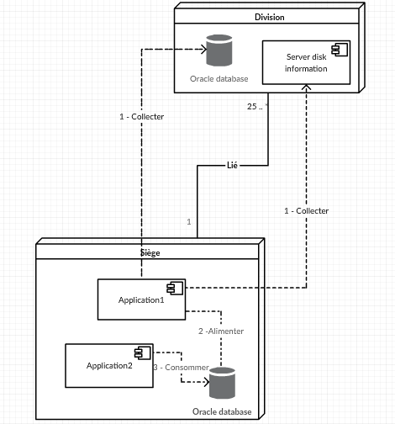

Figure  : Diagramme de déploiement

## **Diagramme de classe :**

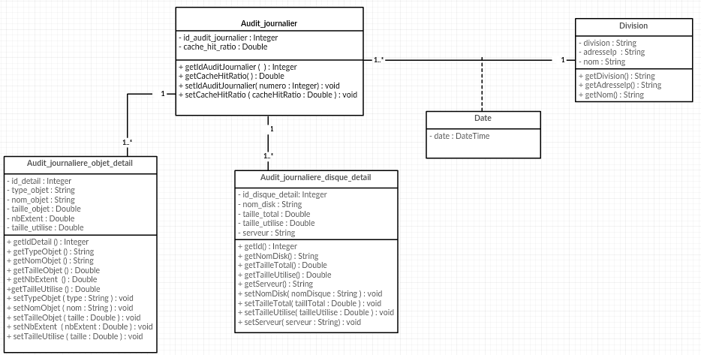

Figure : Diagramme de classe

## **Schéma des tables:**

A partir du diagramme de classe, on peut soutirer les tables suivantes qui seront alimentées par l’**Application1**, ces tables se trouvent dans la base de données du siège. Une telle alimentation permettra le suivi des audits journaliers effectués par les sites à partir de l’**Application2.**

* **Audit_journalier** **(id_audit_journalier**, **division#**, **date#,** cache_hit_ratio**)** ;
* **Audit_journalier_objet_detail** **(id_objet_detail**, **id_audit_journalier#,** type_objet, nom_objet, taille_objet, nb_Extent, taille_utilise**);**

Type_objet est soit **table, index, tablespace.**

* **Audit_journalier_disk_detail (id_disk_detail, id_audit_journalier#,** nom_disque**,** taille_total, taille_utilise, serveur**) ;**

Le champ serveur est soit **‘S1’** soit **‘S2’**.